# Examen Diseño Interfaces Web 2 evaluación

### SASS (2,25 puntos)

Realizar una página web para visualizar videos con un diseño personalizado de:

* Encabezado
* Barra de navegación
* Cuerpo
* Pie

Crear la estructura de carpetas del proyecto necesarias.

Aunque el código sass es sencillo ¿cómo lo dividirías en distintas carpetas.?

Que archivo css publicarías al final.

La página deberá ser responsive.

### Video (2,25 puntos)

* Descarga un video desde

https://pixabay.com/videos/poppy-poppy-flower-meadow-red-24222/

* Crea los subtítulos desde
* <https://www.vtt-creator.com/editor>
* Transformar en distintos formatos
* Poner poster
* La carga de los videos será lo más eficiente posible.
* Realizar una captura donde se vea el uso de red de cada uno de los recursos cargados. Comenta.

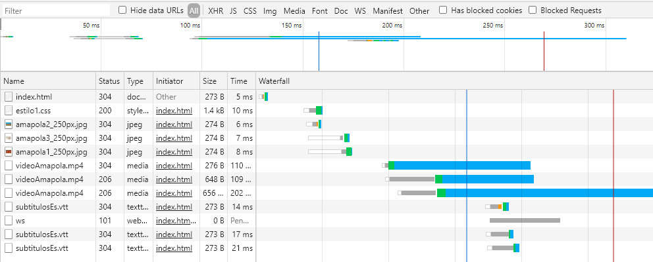

Esto es la captura de los tiempo que tarda en cargar cada componente de los que forma la web. Como podemos ver, lo que más le cuesta cargar son los videos. Al lado de los videos, lo que le cuesta cargar las fotos de los pster que se usa para los videos, es una minucia

### Imágenes(2,5 puntos)

Utilizando el ejemplo de boostrap llamado carrusel.

* Modificar su código sass y generar un sitio como el que se detalla en las siguientes imágenes.
* Optimizar la carga de una de las imágenes.
* Realizar una prueba de uso de recursos de red y comentar

